Несомненно, метод интеллект-карт скоро может вызвать едва ли не революцию в образовании. Многие проблемы, источником которых являются когнитивные затруднения учащихся, могут быть решены, если сделать процессы мышления школьников наблюдаемыми. Именно это и позволяет осуществить метод интеллект-карт. Благодаря визуализации процессов мышления метод интеллект-карт позволяет:
- глубоко изучать личность учащихся и обнаруживать причины их когнитивных и эмоциональных затруднений;
- вести мониторинг когнитивных и личностных изменений, происходящих с учащимися в образовательном процессе;
- развивать креативность школьников;
- формировать коммуникативную компетентность в процессе групповой деятельности по составлению интеллект-карт;
- формировать общеучебные умения, связанные с восприятием, переработкой и обменом информацией (конспектирование, аннотирование, участие в дискуссиях,, подготовка докладов, написание рефератов, стаптей, аналитических обзоров и т.д.);
- улучшать все виды памяти (кратковременную, долговременную, семантическую, образную и т.д.) учащихся;
- ускорять процесс обучения;
- формировать организационно деятельностные умения;
- формировать умения, связанные с контролем собственной интеллектуальной деятельности;
- учить учащихся решать проблемы.
В основе майндмэпинга лежит теория радиантного мышления, предложенная Т. Бьюзеном. Центральную идею этой теории лучше всего представить словами автора: «Что происходит в мозге, когда человек жуёт сочную грушу, наслаждается ароматом цветов, слушает музыку, наблюдает за течением воды, обнимает любимого человека или просто вспоминает о пережитом? Каждый миг информации, поступающий в мозг,- каждое ощущение, воспоминание или мысль (включая каждое слово, число, вкус, запах, линию, ритмический удар, ноту, прикосновение к объекту) – может быть представлен в виде центрального сферического объекта, от которого расходятся десятки, сотни, тысячи и миллионы «крючков».Каждый «крючок» представляет собой ассоциацию, и каждая ассоциация, в свою очередь, располагает практически бесконечным множеством связей с другими ассоциациями. Количества использованных ассоциаций можно считать тем, что называют памятью, т.е. базой данных или архивом…В результате использования этой многоканальной системы обработки и хранения информации мозг в любой момент времени содержит «информационные карты», сложности которых позавидовали бы лучшие картографы всех времён, будь они в состоянии эти карты увидеть» (Бьюзен Т. и Б. «Супермышление», пер. с англ. Е.А.Самсонов.-4-е изд.-Мн.: «Попурри»,2007,С.54-55.)
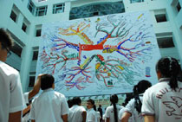

Что такое Интеллект-карты («умственные карты», «карты ума», «карты памяти», «ментальные карты», «схемы мышления» или «Mind Maps») знают, наверное, не все.До недавнего времени я тоже не знала. Слышала что-то, но глубоко не разбиралась.Интерес к ним появился после того, как нам на курсах Феодосия Ивановна провела небольшой семинар с шикарной презентацией. Внешне интеллект-карта напоминает ...нейроны головного мозга во взаимосвязи. А на самом деле... — структурно это оно и есть! Получается идеальное соответствие визуального восприятия с основой, заложенной в построении этой информации.

Идея использования схем и рисунков для лучшего изложения знаний уже давно владела умами многих людей. И каждый ее хотел сделать идеальной, но не всем это удавалось.Ближе всех к этому подошел в 60-е годы прошлого века профессор Джозеф Новак из Корнуэльского университета. Он опирался на теорию Дэвида Аусубела.А потом предприимчивый британец Тони Бьюзен переработал этот метод, назвал его «Mind Maps» и использовал для создания ряда компьютерных программ. Время опубликования этой теории (весна 1974 года) принято считать датой появления этой теории.Параллельно и в России была разработана подобная теория (Г.П.Мельников и П.Г.Кузнецов) и в дальнейшем усовершенствована Г.П.Щедриковским до ее практического применения в организационно – деятельностных играх.Все люди по-разному представляют себе набор действий, которые им необходимо совершить для чего-то — в бизнесе или в личной жизни, при строительстве дачи или для подготовки к отпуску, для хозяйственных дел или для освоения какой-то специальности, для обучения или для саморазвития...
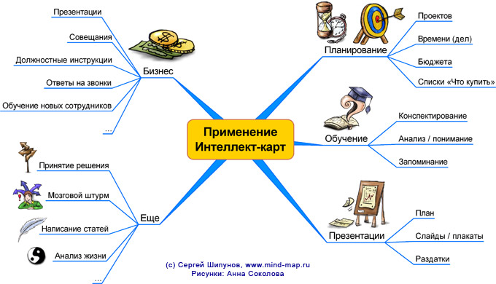
Это совершенно не важно. Принцип везде один — планирование. И потом — выполнение. Кто-то составляет список. Кто-то рисует сложную схему. Кто-то представляет это в виде таблицы...То есть получается, что кроме этого «набора» действий, нам нужно его еще и УВИДЕТЬ — визуально представить.
Вот и получается, что Интеллект-карты «представляют собой внешнюю «фотографию» сложных взаимоотношений наших мыслей в конкретный момент времени. Они дают нашему мозгу возможность лучше «увидеть себя со стороны» и значительно совершенствуют все мыслительные навыки: они повысят нашу компетентность, внесут в нашу жизнь больше радости, упорядоченности и удовольствия».
Тони и Барри Бьюзен из книги «Супермышление»
Как уже писалось выше, внешне интеллект-карта напоминает нейроны в нашем мозге. В центре — основное, а затем, как в дереве — в разные стороны расходятся «ветки». Сначала — толстые, и их не много — это как бы основные направления. Затем от них уже отходят более тонкие, и эх становится все больше — идет конкретика, детализация. Хоть построение Интеллект-карт и основывается на четких закономерностях, многообразие в их оформлении поразит любое воображение! Сколько творчества!Конечно, ведь в оформлении, кроме надписей, присутствуют и разные цвета, и символы, и рисунки и пиктограммы — все что угодно, чтобы это «доходило» и запоминалось.Эти карты можно рисовать как в блокнотике, так и на огромных листах ватмана (последнее — намного правильнее). Есть даже специальное программное обеспечение для составления карт. Проводятся многочисленные семинары и курсы.

А давайте посмотрим на выгоды от применения Интеллект-карт?

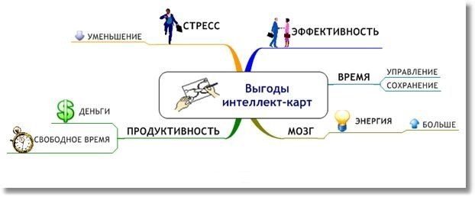
Ведь не даром этим методом пользуются УСПЕШНЫЕ люди. И тщательно учатся этому.
Невольно возникает вопрос: “Как Интеллект-карты могут повлиять на наши возможности? Если человек начинает их использовать, он меняется, становится личностью, и эти изменения происходят естественным путем, без всякого насилия, преодоления, ломки. Карты ума пробуждают в нас индивидуальность, раскрывают способности. Ведь все мы разные, но все талантливы.
Интеллект-картами пользуется в настоящий момент все больше и больше людей во всем мире, особенно в сферах образования и бизнесе. С помощью интеллект-карт можно существенно повысить способности к обучению и запоминанию, восприятию и передаче новой информации, организации собственных идей. Интеллект-картами пользуется в настоящий момент все больше и больше людей во всем мире, особенно в сферах образования и бизнесе. С помощью интеллект-карт можно существенно повысить способности к обучению и запоминанию, восприятию и передаче новой информации, организации собственных идей. Интеллект-картами пользуется в настоящий момент все больше и больше людей во всем мире, особенно в сферах образования и бизнесе. С помощью интеллект-карт можно существенно повысить способности к обучению и запоминанию, восприятию и передаче новой информации, организации собственных идей.
Интеллект-карта – это для решения таких задач, как проведение презентаций, принятие решений, планирование своего времени, запоминание больших объемов информации, проведение мозговых штурмов, самоанализ, разработка сложных проектов, собственное обучение, развитие, и многих других..
Когда человеческий мозг впервые узнает, как применять интеллект-карты? Правильный же ответ таков: «В момент (а возможно, и раньше), когда он рождается на свет!».
Преимущества интеллект-карты в том, что можно сразу увидеть ее всю взглядом, в линейном списке такого невозможно. Как же составляются интеллект-карты? Для этого нам можно воспользоваться специальными программами или воспользоваться листом бумаги A4 и при помощи карандашей, ручек и фломастеров мы можем ее создать.

Принципы создания интеллект-карт:
1. Центральный образ (символизирующий основную идею) рисуется в центре листа.
2. От центрального образа отходят ветки первого уровня, на которых пишутся слова ассоциирующиеся с ключевыми понятиями, раскрывающими центральную идею и являются направлением для нашей карты.
3. От веток первого уровня при необходимости отходят ветки 2 уровня, раскрывающие идеи написанные на ветках 1-го уровня. Также они являются подтемами, действиями и т. д в зависимости для чего ваша интеллект-карта. Дальше этих ветвей можно делать более тонкие веточки.
4. По возможности используем максимальное количество цветов, для рисования карты. Об этом подробнее ниже про цветовые коды.
5. Добавляем рисунки и иконки, символы, ассоциирующиеся с ключевыми словами.
6. При необходимости рисуем стрелки, соединяющие разные понятия на разных ветках.
7. Нумеруем ветки для хронологического порядка для статьи, лекции.
8. Делайте всегда пустые линии.
9. Задавайте себе вопросы, если это интеллект-карта для решения важных вопросов или проблем.
Главное – помнить, что человеческий мозг не сможет воспринимать и запомнить более чем 7 главных ветвей. Это основное и главное правило при составлении грамотной интеллект-карты.
Пользуемся стрелками, когда необходимо показать связи между элементами интеллект-карты.
Глаз самопроизвольно следует за стрелками в направлении, которое они указывают, обнаруживая тем самым связь между отдельными элементами интеллект-карты. Стрелки могут быть однонаправленными, двунаправленными, варьироваться по длине, толщине, форме; могут использоваться также объемные стрелки. Их главное назначение – задавать направление мыслям.
Многие лекции оформляются линейно в виде таблиц, и сплошного текста. В формате интеллект-карт это выглядит примерно так: структура-образы-цвета-ассоциации. Интеллект-карта легко усваивается человеческим мозгом, который мощнее любого компьютера.
Цветовые коды и символьные коды.
Подбор удачных цветов для кодирования при составлении интеллект-карты обеспечит вам скорейший доступ к информации, позволит лучше запоминать информацию и будет способствовать увеличению числа и диапазона ваших творческих идей. Цветные коды и символы могут применяться как в индивидуальной работе с интеллект-картами, так и групповой работе.
Коды позволяют обеспечивать мгновенную связь между различными частями вашей интеллект-карты, сколь далеко в пространстве они не были бы разнесены. Кодами могут быть галочки, крестики, кружки, треугольники и т. п., или же они могут принимать гораздо более сложную форму
Коды также позволяют вам экономить массу времени. Например, можно разработать собственную систему простых для запоминания кодов и использовать ее во всех своих записях и конспектах, с тем чтобы обозначать часто упоминаемых вами людей, явления, процессы и т. п.
При умелом использовании палитры цветов, наборов символов, форм и образов коды способствуют более четкой и ясной организации категорий и иерархий. Их также удобно использовать для привязки неких специальных данных (например, биографических сведений) к интеллект-карте.
Советую использовать разные цвета на каждую линию от центрального объекта.
После часа работы над интеллект-картой вам в идеале следует повторно возвращаться к ней через следующие промежутки времени:
• через 10-30 минут;
• спустя сутки;
• спустя неделю;
• спустя месяц;
• спустя 3 месяца;
• спустя 6 месяцев.
Интеллект-карты могут использоваться в повседневной жизни, когда надо принять решения ДА или НЕТ, и есть сомнения.
Теперь перейдем к самой вкусной части этого поста и познавательной, которая посвященна применению интеллект-картам.
Область применения интеллект карт обширна и разнообразна :
1) обучение (конспектирование лекций, книг и семинаров; тренинги-семинары, лекции, презентации).
3) план для написание статей.
4) мозговой штурм в команде.
5) развитие умственных способностей благодаря повышению ментальной грамотности.
6) планирование и составление этапов разработки проектов.
7) решение каких либо не наглядных проблемных ситуаций.
8) Принятие решений в повседневной жизни.
9) Менеджмент.
10) Презентации
Интеллект-карты помогут привнести в жизнь идеи, новые задачи

ПРЕЗЕНТАЦИИ
Презентации являются неотъемлемой частью деловой жизни. Тем не менее многие люди испытывают безотчетный страх перед публичными выступлениями, приравнивая его к тому, как другие боятся пауков, змей, войны и даже смерти! В настоящей главе Презентации – перед малой или большой аудиторией, по радио или телевидению – разговор пойдет о том, как интеллект-карта способна помочь в преодолении этого страха и научить готовить и преподносить информацию ясно, образно и с успехом для себя. Приводятся также примеры того, как не следует готовить выступления и презентации!
Использование интеллект-карт при подготовке презентации
Бизнес находится в гораздо более близких отношениях со сферой образования, нежели принято думать. В обеих сферах деятельности центральным элементом выступает обмен информацией. И любой процесс информационного обмена включает передачу и прием информации.
После того как с центральным образом покончено, первым шагом является упражнение на «извержение» любых идей, которые немедленно приходят в голову в связи с выбранной темой.
Следующим шагом является организация главных и второстепенных ветвей с внесением дополнительных ключевых слов, приходящих в голову по мере формирования структуры презентации. Поскольку на обсуждение в ходе презентации каждой из тем, обозначенных ключевыми словами, у вас уйдет не менее одной минуты, имеет смысл принять за правило не включать более 50 ключевых слов и образов в интеллект-карту из расчета на одночасовую презентацию.
Проведя повторную ревизию, следует избавиться от малосущественной информации или неубедительных фактов. Теперь подумайте, в каком порядке вы собираетесь переходить в процессе презентации от одной главной ветви к другой, и соответствующим образом их пронумеруйте.
Преимущества интеллект-карты при подготовке презентаций и выполнении письменных работ
Если у аудитории возникли вопросы, будь то перед началом или в ходе выступления, вы имеете возможность немедленно включить их в состав своей презентационной интеллект-карты. С тем же успехом, если время, выделенное вам на выступление, по каким-то причинам оказывается сокращенным или, наоборот, увеличенным, вы можете с легкостью внести необходимые поправки в ход своей презентации. Структурная гибкость интеллект-карты позволяет без усилий регулировать темп презентации, делая ее более короткой или длинной, по своему усмотрению.
Выступления, законченные точно в срок, характеризуют выступающего с лучшей стороны и отвечают этике публичных собраний.
Иногда для того, чтобы поддерживать живой интерес аудитории и обеспечить слежение за ходом ваших мыслей, имеет смысл сопровождать свою речь построением интеллект-карты, например на доске, обосновав свои действия желанием ознакомить аудиторию с «этакой небольшой системой взглядов».
Преимущества презентаций на основе интеллект-карты
1. Обеспечивается зрительный контакт с аудиторией.
2. Вы в полной мере используете преимущества, предоставляемые свободой жестикуляции, движения.
3. Как лектор, так и аудитория более активно вовлечены в «действо», в которое, по сути, превращается презентация.
4. При подготовке презентации большое количество кортикальных способностей оказывается востребованным.
5. В презентации на основе интеллект-карты легко вносить изменения по ходу дела; другим преимуществом является возможность точно укладываться во время, отведенное на презентацию.
6. Интеллект-карты обеспечивают высокую степень свободы в том, что касается модификации и расширенного толкования ключевых пунктов презентации.
7. Презентации на основе интеллект-карты надолго запоминаются, имеют высокую отдачу и доставляют подлинное удовлетворение как выступающему, так и его слушателям.
8. Предоставляют выступающему свободу быть самим собой.
От руки навык быстрее раскачивается. Правое полушарие мозга отвечает за художественное восприятие, и вы сможете делать воистину прекрасные интеллет-карты как картину.
Также вы можете использовать интеллект-карты для изучения любого иностранного языка, сочинений и подготовки к экзаменам.
Специальные программы для создания интеллект-карт через компьютер Map Mind, такими как MindJet Mind Manager, ConceptDraw MINDMAP, MindMapper, xmind, но я рекомендую составлять карты памяти именно руками – это хороший способ отвлечься от компьютера и потренировать свое мышление и фантазию.
http://www.mindmeister.com/. Также с помощью Googlе Wavе вы можете использовать этот гаджет в волне и составлять интеллект-карту. http://blog.mindmeister.com/2010/06/07/mindmeister-for-google-wave.
Каждый успешный человек, если хочет быть первым, просто обязан использовать интеллект-карты. Это даст выигрыш перед всем миром.

Законы построения интеллект-карты.
1.Четкая формулировка темы(идеи) интеллект-карты.
2. Графическое изображение темы(идеи) в виде центрального образа, рисунка.
3. Ассоциирование.
4. Группировка ассоциаций по определённым признакам.
5. Структурирование ассоциаций – подбор ключевых слов или ключевых фраз.
6. Графическое структурирование – добавление ключевых ветвей к центральному образу.
7. Заполнение графической структуры – добавление ответвлений.
8. Оживление графической структуры – добавление символики, ассоциирующейся со словами.
9. Выделение структуры – выделение ключевых ветвей цветными блоками.
10. Установление объективных связей между блоками или их элементами.
Интеллект-карта по роману Ф.М.Достоевского «Преступление и наказание»
1. Выбираем тему, идею, предмет, объект, образ, то есть то, о чём будет интеллект- карта, например:
«Преступление и наказание»
2. Рисуем или пишем объёмный, цветной образ темы в середине листа бумаги.
3. Ассоциируем- записываем на отдельном листке всё, что приходит в голову в связи с образом темы, даже чепуху, например:
Петербург, университет, учёба, квартира, коморка, плата, деньги, страх, хозяйка, мысль, убийство, улица, бред, болезнь,
теория, следствие, ожидание, сестра, мама,
встреча, ссора, Рогозин, Лужин, Соня Мармеладова,старуха-процентщица,судья, РодионРаскольников,Свидригайлов,смерть
покаяние, любовь, ссылка, одиночество,Евангелие, прозрение, мечта, наказание.
4. Наводим порядок в словах-ассоциациях-
группируем по смыслу.
Родион Раскольников, Петербург, учёба, университет, бедность, деньги, хозяйка,
страх, теория, убийство, мысли, следствие,
сестра, мама, Рогозин, Лужин, Соня, улица, Свидригайлов, смерть, похороны, разговор,
покаяние, признание, суд, любовь, слёзы, ссылка, Евангелие, прозрение, наказание
5. Намечаем структуру карты – подбираем ключевые слова и ключевые фразы к сгруппированным словам-ассоциациям.
1. Родион Раскольников; 2.Петербург; 3.Старуха-процентщица; 4.Соня Мармеладова; 5. Свидригайлов; 6.Следователь; 7.Теория.
6. К нарисованному образу предмета добавляем ветви – основу структуры. Количество ветвей равно количеству ключевых фраз и ключевых слов. Соблюдаем размеры ветвей и расстояния между ними.
7. Заполняем структуру словами-ассоциациями, размещая их на ответвлениях соответствующих ключевых веток.
8. Оживляем карту рисунками, символами, смайликами,графикой,всем,что со словами ассоциируется.
9. Отделяем заполненные ключевые ветви друг от друга цветными блоками.
10. Устанавливаем объективные связи между блоками или их элементами

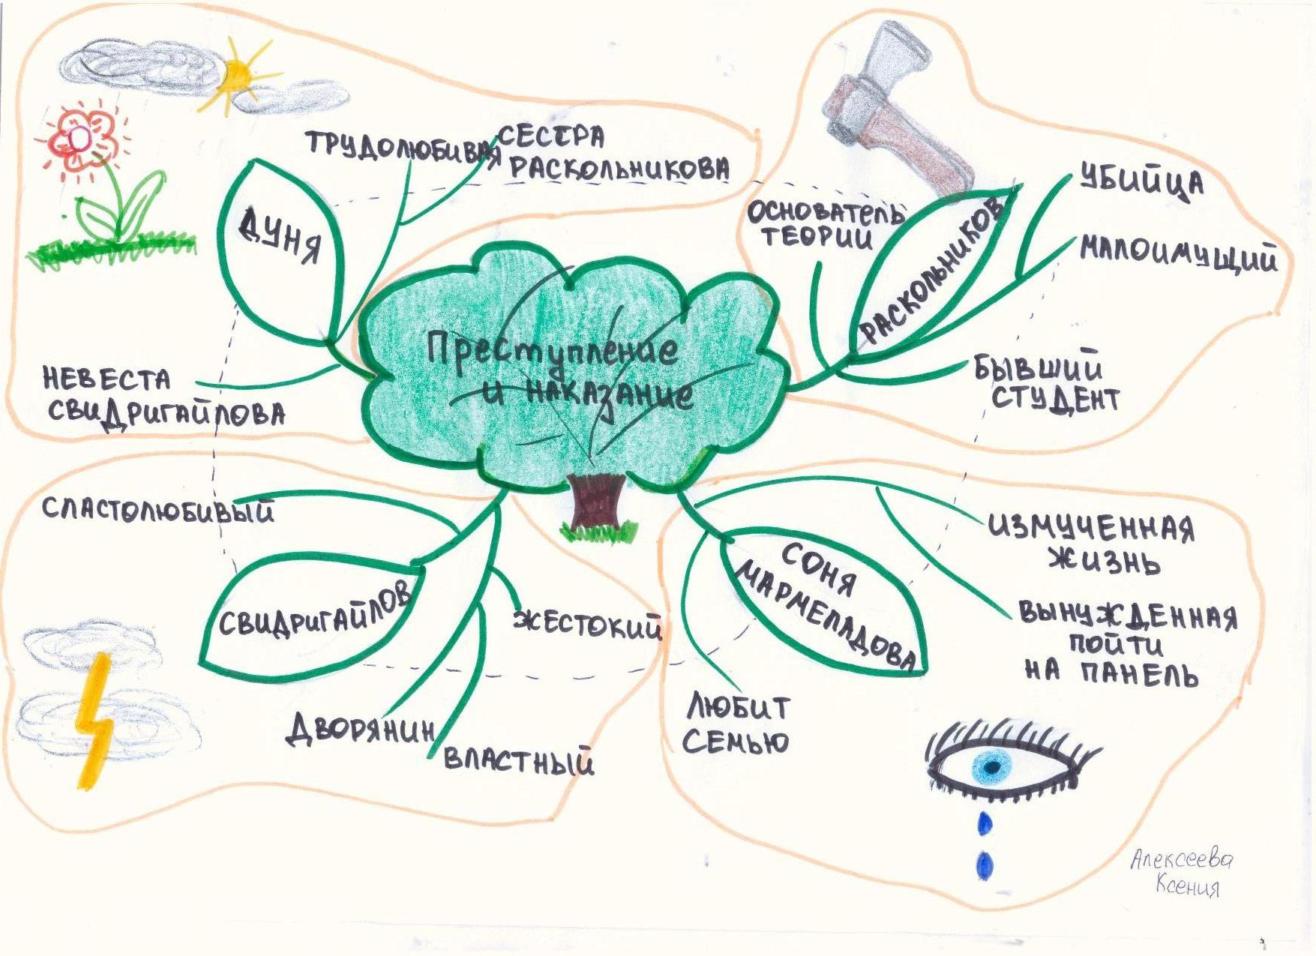.

Изображение интеллект-карт учащихся:

